ENUNCIADO

Ejercicio 1
- En el fichero 1. Animation.html aplicar los estilos necesarios al elemento:
<h1>se va a deslizar</h1>
para que el texto se desplace en un tiempo de 3 segundos desde el borde derecho de la ventana del navegador hacia el borde izquierdo, y viceversa (empleando también 3 segundos). Este movimiento se repetirá de forma indefinida.
- Modifica el código anterior para que el texto deje de mostrarse en pantalla al alcanzar el borde izquierdo y vuelva a aparecer por el derecho (sólo habrá desplazamiento desde la derecha hacia la izquierda)
- Modifica el código anterior para que el número de iteraciones del movimiento sea 4. Cuál es el estado final de la animación? Y cuál es el estado final si el número de iteraciones es 3?
- Modifica el código anterior para que al terminar la animación el texto se visualice a la derecha de la ventana del navegador

Ejercicio 2
Dados el código HTML y CSS de ejeer2, aplicar las reglas CSS necesarias para conseguir el siguiente aspecto:
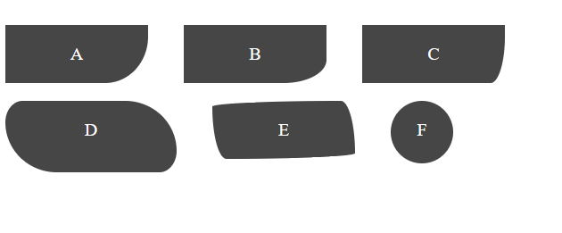

Ejercicio 4
Dados el código HTML y CSS del fichero ej04, aplicar las reglas CSS necesarias para conseguir el siguiente aspecto:

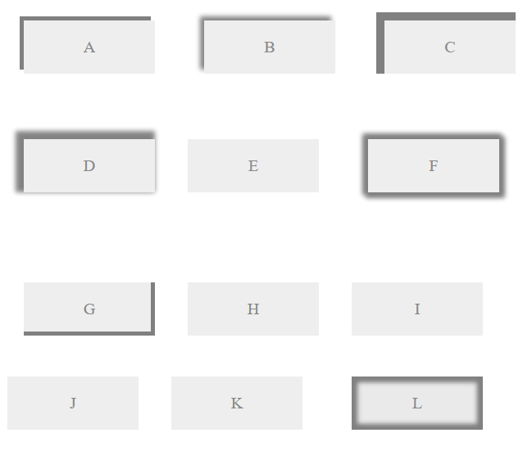

Ejercicio 5
Dados el código HTML y CSS del fichero ej05, aplicar las reglas CSS necesarias para conseguir el siguiente aspecto:
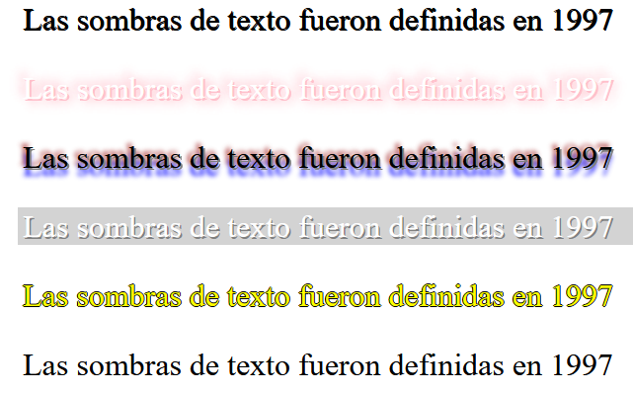

Ejercicio 7
Dado el código HTML y CSS del fichero ej07, crear las transiciones necesarias para pasar del estado inicial al final, aplicando las siguientes transformaciones:
Al poner el cursor del mouse en la ventana del navegador
- Desplazar las cajas a la derecha del contenedor
Al poner el cursor del mouse en una de las cajas:
- Cambiar el tamaño de las cajas de 100px a 50px.
- Cambiar el color de fondo de azul a rojo.
- Cambiar el color del texto de negro a amarillo.
- Cambiar el tamaño de letra de 20px a 18px.
- Rotar los elementos 270º.
Intercambiar las posiciones de las cajas 1 y 2,
- Al poner el cursor del mouse sobre caja1 ésta ocupará la posición de caja 2, y viceversa.

Utilizar en cada caso, una duración y función de tiempo diferentes.

Ejercicio 9
Dados el siguiente código HTML y CSS en el directorio media queries, aplicar los Media Query necesarios para obtener el comportamiento mostrado en las imágenes.
Aspecto de la web a pantalla completa

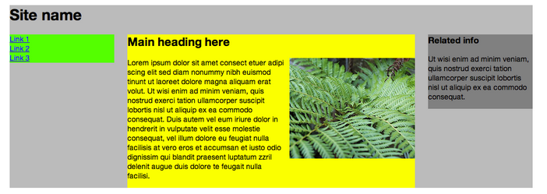
Aspecto de la web en una pantalla de 960px:
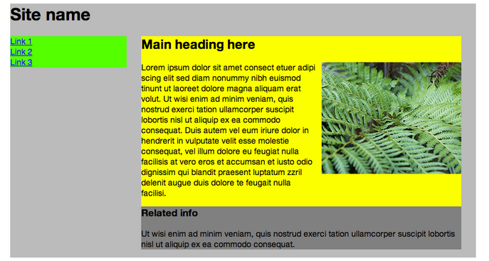
Aspecto de la web en una pantalla de 480px

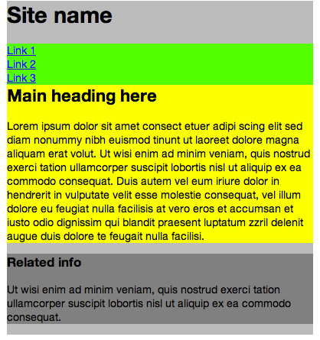

Ejercicio 10
Dados el código HTML y CSS del directorio fondos, aplicar las reglas CSS necesarias para conseguir el siguiente aspecto
